**5 latki- język angielski - 07. 05.2020r**

Dzień dobry! Tak jak zwykle, dzieci witają się z małpką Cheeky piosenką: „Hello Cheeky"

 <https://www.youtube.com/watch?v=2-NWFCsh_RI>

Dzieci mogą również zaśpiewać na powitanie piosenkę, którą uczyliśmy się juz wcześniej w przedszkolu. <https://www.youtube.com/watch?time_continue=5&v=pHmsE1mnhgg&feature=emb_logo>

Dzisiaj dzieci przypomną sobie cyfry od 1-5 oraz nauczą się liczb 6-10, a także będą utrwalać poznane wcześniej słownictwo dotyczące jedzenia. Na początek dzieci słuchają rymowankę „Cheeky’s jungle gym” (nagranie 1.54), i wykonują ruchy, o których jest mowa w piosence :

<https://drive.google.com/drive/u/0/folders/1WTqU1SrswFZxRw5VQQmZwOIMbikL6IlB>

|  |  |
| --- | --- |
| Stand up | wstań |
| Turn around | obróć się |
| Clap | klaskaj |
| Eat | jedz |
| Sit down | usiądź |
| Sleep | śpij |



Mówiliśmy też o tym co lubimy a czego nie używając zdań „**I like ……” / „I don’t like ……..”** . Niech dzieci posłuchają o tym piosenki pt. „*I like, I don’t like song* i śpiewają treść z postacią

<https://www.youtube.com/watch?v=UtKOiAe6YXM>

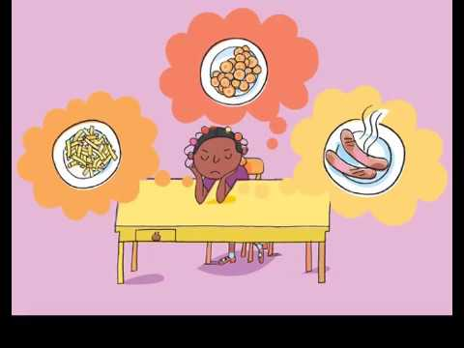

A teraz pora na przypomnienie poznanych kiedyś cyferek (1-5) i naukę nowych (6-10) oraz powtórzenie niektórych wyrazów dotyczących jedzenia. W tym celu najlepiej zaśpiewać krótką piosenkę-rymowankę pt. „Ten fat sausages”

<https://www.youtube.com/watch?v=DR-cfDsHCGA>

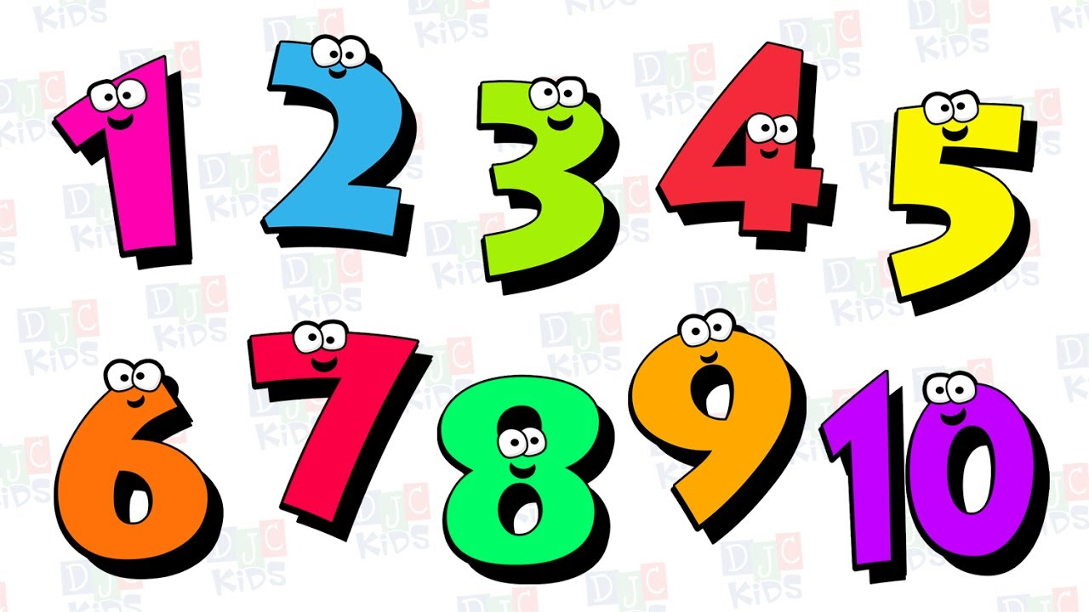

Potem dzieci skupią się bardziej na cyfrach 6-10 i przy okazji powtórzą sobie niektóre słówka dotyczące jedzenia w piosence „Ten brown sausages”.:

<https://www.youtube.com/watch?v=C05xJQjihZ4>

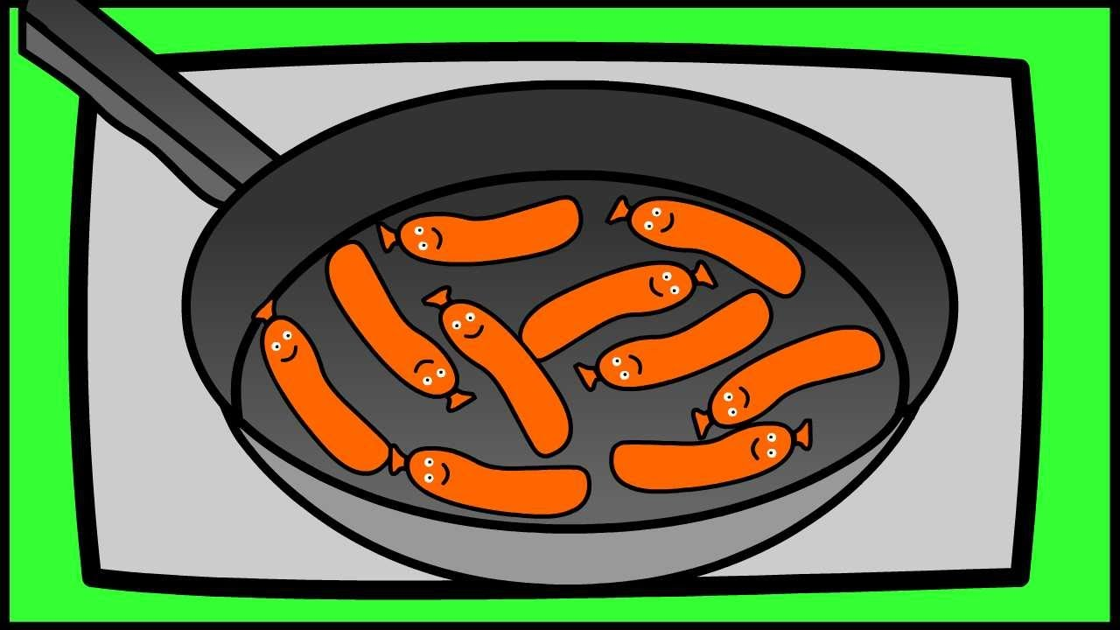



Następnie dzieci mogą sobie zrobić zadania ze str. 47 i 49 w podręczniku Cheeky Monkey 2 (pokolorować lody według sekwencji oraz zaznaczyć w kółko obrazek z jedzeniem, który nie pasuje do pozostałych. ) Proponuję też aby dzieci wykonały sobie zadanie na płycie Multi rom dołączonej do podręcznika Cheeky Monkey 2. Należy na początku w menu wybrać rozdział 4, i tam ćwiczenie 2 , w którym ćwiczone są kolory, liczby i nazwy produktów spożywczych?

Dzieci mogą też zrobić dołączoną kartę pracy na której liczą jedzenie i zakreślają konkretną cyfrę, powtarzają też głośno nazwy przedstawionych wcześniej produktów spozywczych.

Na koniec dzieci żegnają się piosenką, którą mogą śpiewać po skończeniu każdej lekcji

<https://www.youtube.com/watch?v=zzFiZAM5Cr0> 

Miłej zabawy

Katarzyna Niwińska